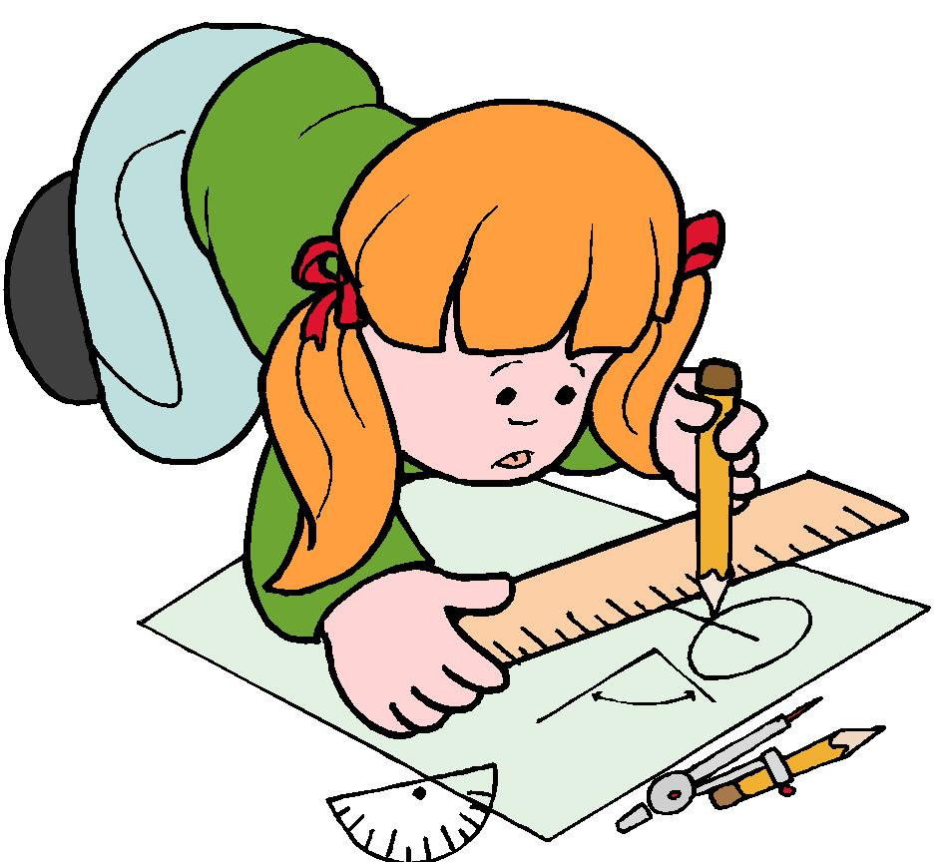
Ведущий. Начинаем математическое многоборье под девизом
“Недаром смекалка ребятам дана, во всем и везде помогает она.”
Не только руки, ноги и тело человека, но и мозг его требуют тренировки, упражнений, тогда ум человека становится острее, находчивее, сообразительнее. Особенно полезны математические упражнения.
Несколько десятков лет назад была объявлена премия за сочинение на тему “Как человек без математики жил”. Премия так и осталась не выданной, ибо, по-видимому, не нашлось ни одного сочинителя, который сумел бы описать жизнь человека лишенного математических представлений. И действительно, с математикой мы встречаемся везде, на каждом шагу, с утра и до вечера.
Даже в игре без математики трудно. Чтобы организовать спортивные игры в пионерском лагере нужно суметь разметить спортивную площадку, для чего нужны знания по математике (измерение расстояния рулеткой).
Чтобы выиграть в военной игре, нужно хорошо ориентироваться по компасу, знать, как определить высоту дерева, расстояние до недоступных предметов… ширину реки и т. д. Значит, нам математика нужна всюду, в магазине, в школе, в походе и в игре.
С полным основанием можно сказать, что практическое применение математики не ограничено.
Математика сложна,
Но скажу с почтением:
Математика нужна
Всем без исключения.
Без неё поверьте нам
Не прожить минутки,
Прибавлять и умножать
Это вам не шутки.

С математикой друзья
Нужно подружиться.
Ведь наукам всем она
Точно есть царица.
Разминка (Кто быстрее ответит - получает 1 балл.)
- Сколько месяцев в году? (12)
- Назовите шестой месяц года. (Июнь.)
- Сколько всего времен года? (4)
- Сколько месяцев во времени года? (3)
- Какой по счету среди зимних месяцев январь? (2)
- Каков порядковый номер месяца года, заканчивающегося на «Й»? (5, май.)
- Предпоследняя буква второго месяца зимы. (р)
- Название первого месяца осени. (Сентябрь.)
- Кого по осени считают? (Цыплят.)
- Назовите четвертую с начала букву русского алфавита. (г)
- Какая по счету в алфавите буква «Ю»? (32-я)
- Сколько океанов на Земле? (4)
- Назовите первую букву названия столицы Франции. (П)
- Назовите первую букву названия страны, где столица Токио. (Я)
- Сколько дней в високосном феврале? (29)
- Какая буква четвертая в слове ПОДЪЕЗД? (Ъ)
Конкурс “Эстафета”.
Разгадать как можно больше ребусов. 1 балл за каждый верный ответ.

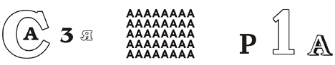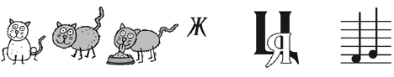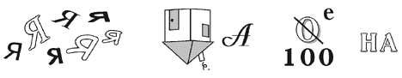
Исторический перерыв. Мальчиком ИСААК НЬЮТОН построил модель мельницы, крылья которой вертелись даже в безветрие. Взрослые люди с опаской поглядывали на это сооружение: не дружит ли маленький Ньютон с нечистой силой? А секрет был прост: внутрь корпуса Исаак встроил колесо, напоминающее беличье, только вместо белки колесо крутила белая мышь. В 14 лет Ньютон изобрел водяные часы , очень точно указывающие время ... Так начинал свой путь человек, о котором потомки сказали: Природа и её законы были покрыты мраком, да будет Ньютон и быть повсюду свету.
Конкурс “Стрельба по мишени”.
(1 балл за каждый верный ответ)
Викторина «Шар или куб» Отвечая на предложенные вопросы, вам нужно сделать выбор между шаром и кубом – и только с ними (или производными от них).
Вопросы:
1. Какая бывает молния? (Шаровая.)
2. Как иначе называют объём помещения? (Кубатура.)
3. Как называется известная картина Пабло Пикассо? («Девочка на шаре».)
4. Назовите очень распространённый вид авторучки. (Шариковая.)
5. Как называется жилое помещение для судовой команды на корабле? (Кубрик.)
6. Род загадки – это … (Шарада.)
7. Назовите вид подшипников. (Шариковые.)
8. Какое вы знаете воздухоплавательное средство передвижения? (Воздушный шар.)
9. Вертясь, стремительно скатиться с горы - …(Кубарем.)
10. Назовите одну из очень популярных кличек дворняжек. (Шарик.)
11. Как в народе называют московский аэропорт «Шереметьево-2», возведённый к олимпиаде? («Шарик».)
12. Как называют третью степень любого числа? (Куб.)
13. Как называют переходящий спортивный приз в виде чаши или бокала? (Кубок.)
14. Как называют широкий глиняный сосуд и толстого, маленького роста человека? (Кубышка.)
15. Вставьте пропущенное слово в названии популярной песни российской рок - группы «Наутилус Помпилиус» - «…цвета хаки». (Шар цвета хаки».)
16. Какую форму имеют конфетки и витамины в драже? (Шарообразную.)
17. Как называется знаменитая игра – головоломка венгра Рубика? (Кубик Рубика.)
Конкурс “Снайпер”
Логические задачи
(1 балл за каждый верный ответ)
Найти закономерность и продолжить числовой ряд двумя числами:
6; 10; 13; 15; 16; … (16; 15)
1; 4; 9; 16; 25; … (36; 49)
10; 11; 15; 16; 20; 21; … (25; 26)
1; 2; 4; 8; 16; 32 … (64; 128)
4; 5; 8; 9; 12; 13 … (16; 17)
11; 1; 9; 2; 7; 3; 5 … (4; 5)
Исторический перерыв. С самого раннего детства Гаусс проявил выдающиеся математические способности. В 3 года он поправил отца, сделавшего ошибку при расчёте с каменщиками, а в школе 10-летним мальчиком переоткрыл формулу для суммы арифметической прогрессии, когда учитель дал ученикам задание: найти сумму всех чисел от одного до сорока. Учитель был уверен, что большую часть урока ученики будут заняты, и был разгневан, когда сразу после написания им задания на доске, раздался крик: «У меня готово!» Стоит ли говорить, что решение Гаусса
1+ 2+…+20
40+39+…+21
____________
41+41+…+41, т. е. 41∙20=820 было верным, в чём учитель и убедился. Учитель был так поражён, что быстро искупил свои грехи и по крайней мере для одного из своих воспитанников стал гуманным учителем. На собственные деньги он купил самый лучший учебник арифметики, который смог достать, и подарил его Гауссу. Мальчик проглотил книгу. « Он превзошёл меня, - сказал Бютнер, я ничему больше не могу его научить».
Конкурс «Метание копья»
(1 балл за каждый верный ответ)
1) Кто окажется тяжелее первый людоед, который весил 48 кг и на ужин съел второго или второй, который весил 52 кг и съел первого? (одинаково)
2) Какое число надо увеличить в 15 раз, чтобы получить 15? (единица).
3)Две монашки пошли в церковь, и прошли 60 вёрст. Сколько вёрст прошла каждая, если они шли с одинаковой скоростью? (60 вёрст)
4) Вот вам три пилюли - сказал доктор - принимайте по одной через каждые полчаса. Вы покорно согласились. На сколько времени хватит вам этих пилюль? (1 час)
5) Яйцо в всмятку варится 3 минуты. Сколько времени потребуется, чтобы сварить 3 яйца всмятку? (3 минуты)
6) У отца 6 сыновей, каждый сын имеет сестру. Сколько детей у этого отца? (семь)
7)Если в 12 часов ночи идет дождь, можно ли ожидать, что через 72 часа будет солнечная погода? (нет, т.к. будет ночь).
8) В знойный летний день, когда воздух звенит от насекомых, на лужайке, имеющую форму круга, пасутся две лошади одной породы и одной масти, различающиеся между собой разве тем, что у одной хвост подвязан, а у другой нет. Одна лошадь ходит посередине, а другая по окружности. Какая из этих лошадей съест больше травы за 1 ч, если аппетит у них одинаков, одинаков и травяной покров лужайки, на которой они пасутся.
(Ответ: больше съест та лошадь, у которой не привязан хвост, так как ей не придется отвлекаться от еды, чтобы отгонять мух).
9) Сын моего отца, а мне не брат? (я)
10) Как далеко в лес может забежать заяц? (до середины)
11) В комнате горело семь свечей. Проходил мимо человек. Потушил две свечи. Сколько осталось? (2, остальные сгорели)
12) Что у человека под ногами, когда он идёт по мосту? (мост)
13) В корзине три яблока. Как поделить их между тремя мальчиками так, чтобы одно яблоко осталось в корзине? (одно яблоко отдать вместе с корзиной)
14) На берёзе сидели две вороны и смотрели в разные стороны, одна на юг, другая на север.
- У тебя, - говорит первая ворона, - лапки в грязи.
- А у тебя, - отвечает ворона вторая, - клюв в земле.
Как же так? Смотрят в разные стороны, а друг друга видят?
(они сидят напротив друг друга)
Исторический перерыв. Около дома великого изобретателя Эдисона раскинулась роскошная цветочная клумба, и редкий прохожий не стремился подойти поближе, разглядеть яркие чудесно ухоженные цветы. Правда, для того, чтобы попасть в сад, приходилось пройти через трудно поддающийся турникет. Однажды кто-то из друзей Эдисона спросил: Однако, что за дурацкое колесо стоит у вас в саду и почему его так тяжело поворачивать? - Уверяю вас - ответил Эдисон - колесо это не глупее человеческого любопытства. Каждый, кто его поворачивает, накачивает в расходный бак - он там, на крыше - 35 литров воды.
Конкурс “ Математические обгонялки ”
Перед вами ромашка, здесь 18 заданий по 6 заданий на каждую команду. В каждом задании даются по 3 определения одного и того же слова, которые вы должны отгадать. Лепестки члены команды срывают по очереди, а я буду вам зачитывать задания. Каждый правильный ответ дает вам 1 балл.
(Например, даю три определения слова - ее любят летчики, бывает над уровнем моря, есть прыжки в длину, а есть прыжки в . . .(ед. число, именительный падеж) – высота).
1. Все ждешь, когда же он кончится.
Неприятность между переменами.
Она говорит: “Это будет тебе …”.

2. В Москве она Красная,
Выражается в квадратных единицах измерения.
Длина на ширину…

3. Мы на нем живем.
Похож на арбуз.
Его называют…

4. В 11 классе им все кончается.
Взрослые говорят, что жизнь – это…
Бывает вступительный, а бывает выпускной.

5. Урок в 8³⁰. Самое первое число.
Не двойка, а еще хуже.

6. Его платят в банке, когда занимают деньги под их …
Сотая часть числа.
Пишут, как будто ноль делят на ноль.

7. Сейчас изучаем по математике.
Этим стреляют из ружья.
Ее выстукивают на барабане.

8. С богатством это тоже может произойти.
Такое действие.
Есть такая таблица.

9. В классе их четыре.
Измеряется транспортиром.
Туда ставят маленьких.

10. Архимед это просил, а ему не дали.
Бывает . . . зрения.
Ставят в конце предложения.

11. В России они каждый день.
Самое приятное в школе.
Между уроками.

12. Раньше это была голубая бумажка, а сейчас монетка.
В хоккее они меняются.
Получать их приятно.

13. При решении примера иногда говорят:
“Нарушен их порядок”
Есть в спектакле.
Бывает арифметическое.

14. Самое приятное на уроке.
Самое неприятное на перемене.
Бывает еще последний.

15. У каждой задачи он есть.
Можно честно искать, а можно и посмотреть.
А она говорит: “Провинился – изволь держать …”

16. За что снижают оценки.
Отличники их делают редко.
На них учатся.

17. Бывает музыкальный.
Наша школа расположена там.
Середина диаметра.

18. Бывают такие коробки.
В них играют малыши.
Объем его равен а³ (а·а·а).
Исторический перерыв: И ещё об одном ученом: Томас Янг начал читать, когда ему было 2 года. В 6 лет он овладел геометрией, в 8 лет производил геодезические работы. Янг знал много иностранных языков. Всю жизнь он стремился к тому, чтобы как можно больше уметь: Янг выучился играть на всех музыкальных инструментах, занимался оптикой , акустикой, кораблестроением, астрономией, физиологией, медициной, зоологией, филологией, вместе с тем он находил время выступать в цирке, жонглировал, ходил по канату .
Конкурс «Прыжки в длину»
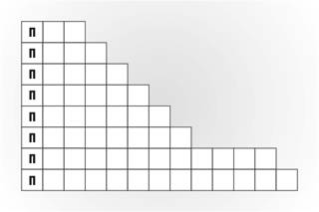
Вопросы к кроссворду:
1. Мера массы конца VII века, равная 40 фунтам.
2. Знак арифметического действия.
3. Обычно его проводят в больших городах по праздникам, может быть военным или числовым.
4. Последовательность чисел и знаков арифметических действий.
5. Сотая часть целого.
6. Для его нахождения необходимо знать длины сторон фигуры.
7. Действие, увеличивающее число в несколько раз.
8. Четырехугольник, у которого все углы прямые.

Подведение итогов многоборья.

В наше время, чтобы строить и машиной управлять,
Прежде нужно только в школе, математику познать
На войне ли современной, в годы мирного труда
При расчетах непременно математика нужна
Без нее побед не будет, а победы - это жизнь
Без нее на свете людям не прожить!

Школьные дни –
Быстры они,
К финишу мчатся, как птицы.
Помни всегда,
Что без труда
В учебе побед не добиться.
Помни везде –
Только в труде
Знанья приходят к тебе.
Не позабудь –
Жизненный путь
Нет, не равнина, а горы.
Может сейчас
Здесь, среди нас
Будущих лет Пифагоры!

